Inde
Hoogte van de bron | 400 m
Van | Hoge Venen
Naar | Rur, Jülich
Stroomt door | België - Duitsland
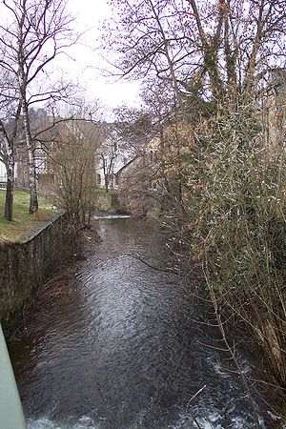
- De Inde is een zijrivier van de Rur.
- De Inde ontspringt bij Raeren in de Belgische Oostkantons en stroomt door Aken-Kornelimünster, Eschweiler en Inden om bij Jülich in de Rur uit te monden.
- Vanwege bruinkool-winning is de rivier bij Inden-Lamersdorf in 2003 omgeleid.
- Beken die in de Inde uitmonden zijn onder meer de Iterbach, Omerbach, Otterbach, Saubach, Vichtbach en de Wehebach.
- De Inde kreeg historisch belang toen koning Lodewijk de Vrome in 815 bij een rivier-overgang het klooster Kornelimünster stichtte.

